федеральное государственное автономное образовательное учреждение высшего образования

**«НАЦИОНАЛЬНЫЙ ИССЛЕДОВАТЕЛЬСКИЙ УНИВЕРСИТЕТ ИТМО»**

**ОТЧЕТ**

по лабораторной работе №1  
Вариант №1313

по дисциплине «**Информационные системы и базы данных**»

Автор: Кулаков Н. В.

Факультет: ПИиКТ

Группа: P3230

Преподаватель: Шешуков Д.М.



1. **Текст задания.**

Для выполнения лабораторной работы необходимо:

1. На основе предложенной предметной области (текста) составить ее описание. Из полученного описания выделить сущности, их атрибуты и связи.
2. Составить инфологическую модель.
3. Составить даталогическую модель. При описании типов данных для атрибутов должны использоваться типы из СУБД PostgreSQL.
4. Реализовать даталогическую модель в PostgreSQL. При описании и реализации даталогической модели должны учитываться ограничения целостности, которые характерны для полученной предметной области.
5. Заполнить созданные таблицы тестовыми данными.

Для создания объектов базы данных у каждого студента есть своя схема. Название схемы соответствует имени пользователя в базе studs (sXXXXXX). Команда для подключения к базе studs:

psql -h pg -d studs

Каждый студент должен использовать свою схему при работе над лабораторной работой №1 (а также в рамках выполнения 2, 3 и 4 этапа курсовой работы).

Вариант:

В своих странствиях они встретили жизнь во множестве проявлений и наблюдали работу эволюции в тысяче миров. Они видели, как часто первые слабые искорки разума, едва народившись, гасли в космической ночи.

1. **Описание предметной области.**

Группа путешественников и исследователей решила создать базу знаний для отслеживания своих путешествий по мирам и текущих наблюдений за искорками разума и проявлениями жизни.

Наблюдаемыми атрибутами у искорок разума являются дата создания, а также текущее состояние.

1. **Список сущностей и их классификацию (стержневая, ассоциация, характеристика).**

creatures (они) — стержневая сущность

worlds (миры) — стержневая сущность

worlds_visited — ассоциация (MtM)

life_manifistations (проявления жизни) — стержневая сущность

manifistations_visited — ассоциация (МtМ)

sparks_of_reason (искорки разума) — стержневая сущность

sparks_visited — ассоциация (МtМ)

spark_states — характеристика (OtM)

1. **Инфологическая модель (ER-диаграмма в расширенном виде - с атрибутами, ключами...).**

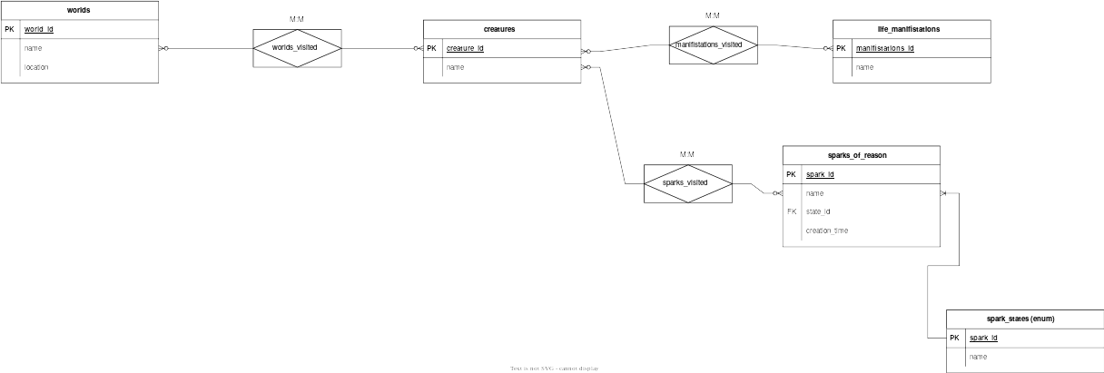

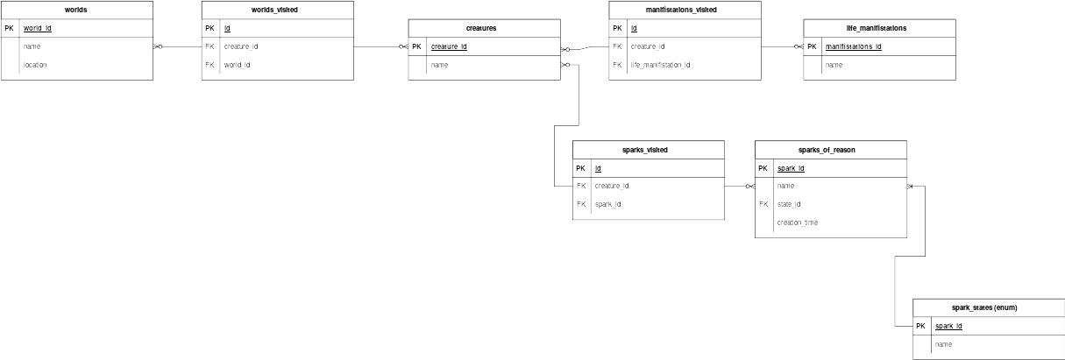

1. **Даталогическая модель (должна содержать типы атрибутов, вспомогательные таблицы для отображения связей "многие-ко-многим").**

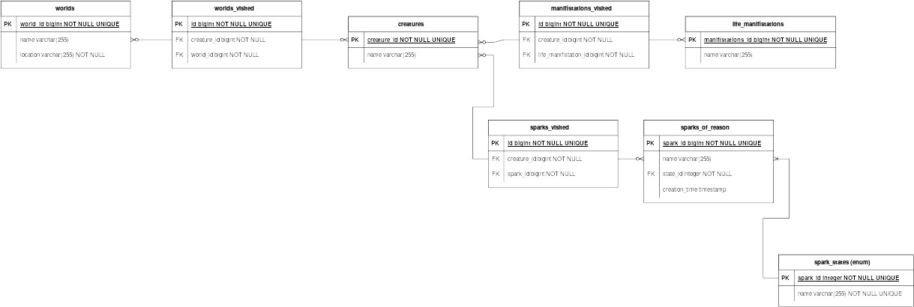

1. **Реализация даталогической модели на SQL.**

drop table if exists

creatures,

life_manifistations,

manifistations_visited,

spark_states,

sparks_of_reason,

sparks_visited,

worlds,

worlds_visited

cascade;

create table creatures (

creature_id serial primary key,

name varchar(255)

);

create table life_manifistations (

manifistation_id serial primary key,

name varchar(255)

);

create table manifistations_visited (

id serial primary key,

creature_id integer not null references creatures on delete cascade,

life_manifistation_id integer not null references life_manifistations on delete cascade

);

create table spark_states (

id serial primary key,

name varchar(255) not null unique

);

-- on update is really rare operation

create table sparks_of_reason (

spark_id serial primary key,

state_id integer not null references spark_states on update cascade,

creation_time timestamp

);

create table sparks_visited (

id serial primary key,

creature_id integer not null references creatures on delete cascade,

spark_id integer not null references sparks_of_reason on delete cascade

);

create table worlds (

world_id serial primary key,

name varchar(255),

location varchar(255) not null

);

create table worlds_visited (

id serial primary key,

creature_id integer not null references creatures on delete cascade,

world_id integer not null references worlds on delete cascade

);

– example input

insert into creatures(name)

values ('character-1'), ('character-2'), ('character-3')

returning *;

insert into worlds(name, location)

values ('world-1', 'location-1'), (null, 'location-2');

insert into spark_states(name)

values ('created'), ('running'), ('dying'), ('dead');

insert into life_manifistations(name)

values ('manifistation-1'), ('manifistation-2'), ('m-3');

insert into manifistations_visited(creature_id, manifistation_id)

values (1, 1), (2, 1), (2, 2), (2, 3);

delete from creatures where name like '%-2'

returning *;

1. **Выводы по работе.**

В ходе выполнения данной лабораторной работы я научился работать с базой данных postres посредством консоли через ssh, а также потренировался взаимодействовать с таблицами базы данных через psql. Кроме того, узнал, что такое даталогическая модель, er-диаграммы, чем они отличаются друг от друга, и как следует их организовывать.

<https://www.postgresqltutorial.com/postgresql-tutorial/postgresql-insert/>